DAFTAR ISI
4. Trainee Procedures 4
4.1. Overview of Controls and Indicators 4
4.1.1. Caption Bar 4
4.1.2. Trainee Menu Selections 4
4.1.3. Trainee Toolbars Icons 6
4.1.4. Right-Click Context Menus 6
4.1.5. Tote Display Selection Panel 6
4.2. Platform Status 7
4.2.1. Status Tote Display 7
4.2.2. Platform Status Tote Display 8
4.2.3. Launching Embarked Platforms 9
4.2.4. Base Landing Platforms (Trainees only) 9
4.2.5. Environment Status 9
4.3. Platform Guidance 10
4.3.1. Straight Line Guidance Mode 10
4.3.2. Waypoint Guidance Mode 10
4.3.2.1. Waypoint Editor 11
4.3.2.2. Scripted Events 12
4.3.2.3. Predifined Waypoint Patterns 13
4.3.3. Helm Guidance Mode 13
4.3.4. Station-Keeping Guidance Mode 13
4.3.5. Circle Guidance Mode 13
4.3.6. Zig-Zag Guidance Mode 14
4.3.7. Sinuation Guidance Mode 14
4.3.8. Shadow Guidance Mode 14
4.3.9. Engagement Mode 14
4.3.10. Outrun Guidance Mode 14
4.3.11. Evasion Guidance Mode 14
4.3.12. Formation Guidance Mode 14
4.3.13. Return-to-Base Guidance 16
4.4. Sensor Control 16
4.4.1. Overview 16
4.4.2. Search Radar 17
4.4.3. IFF Systems 18
4.4.4. ESM Sensor Control 20
4.4.4.1. Emitter Status Display 20
4.4.5. Sonar Control 21
4.4.5.1. Sonar Displays 22
4.4.6. Sonobuoy Control 23
4.4.7. Magnetic Anomaly Detector Sensor Control 24
4.4.8. Electro-Optical and Visual Detector Controls 25
4.5. Track Management 26
4.5.1. Overview 26
4.5.2. Track Numbering 26
4.5.2.1. Merged Tracks Status 27
4.5.3. Lost Contacts 27
4.5.4. Link-Transmitted Tracks (Trainee Only) 28
4.5.5. Merging Tracks (Trainees Only) 28
4.5.6. Splitting Tracks (Trainees Only) 28
4.5.7. RT Track Characteristics 28
4.5.8. Non Real Time (NRT) Tracks 29
4.5.9. Track Removal (Trainees Only) 30
4.6. Fire Control Assets 31
4.7. Procedural Weapons and Countermeasures 31
4.7.1. Target Priority Assessment 32
4.7.2. Target Interception 32
4.7.3. Surface-To-Air Missiles 33
4.7.4. Procedural Surface-to-Surface Missiles 34
4.7.4.1. Range and Bearing Launches (RBL and RBLW) 35
4.7.4.2. Bearing-Only Launches (BOL and BOLW) 36
4.7.5. Procedural Mode Acoustic Torpedoes 36
4.7.6. VECTAC System 37
4.8. Tactical Weapons 37
4.8.1. Air-Dropped Torpedoes 37
4.8.2. Wire-Guided Torpedoes 38
4.8.3. Wake-Homing Torpedoes 39
4.8.4. Straight-Running Torpedoes 40
4.8.5. Tactical Acoustic Torpedoes 41
4.8.6. Gun/Rocket Operation – Automatic/Manual Mode 42
4.8.7. Gun Operation – Chaff Mode 43
4.8.8. Gun Operation – CIWS Mode 44
4.8.9. Bombs and Depth Charges 45
4.8.10. Mines 46
4.8.11. Tactical Missiles 47
4.8.12. Hybrid Missiles 48
4.9. Countermeasures 48
4.9.1. Chaff Systems 48
4.9.2. Radar Noise Jamming 50
4.9.3. Self-Defence Jammers 53
4.9.4. Acoustic Decoys 54
4.9.5. Air Bubles 55
4.10. Emission Control (Emcon) 55
4.11. Communications 56
4.11.1. Message Handling System 56
4.11.2. Communications Channel Mapping 58
4.11.3. Datalink Control 59
4.12. Operator’s Tools 59
4.12.1. Range/Bearing Cursor 59
4.12.2. Graphical Overlays 60
4.12.2.1. Overlay Limits 60
4.12.2.2. Activating Graphical Overlays 60
4.12.2.3. Creating New Overlays 61
4.12.2.4. Editing Overlay templates 62
4.12.2.5. Tracks Selection 63
4.12.3. Setting Options 64
4.13. Preplay 64

Trainee Procedures

Overview of Controls and Indicators

Caption Bar
Terletak di bagian paling atas layar tactical display. Menampilkan informasi berupa nama platform yang dikendalikan, lokasi station dan peran dalam station.
Gambar 5-1 Caption Bar

Trainee Menu Selections
Tabel 5-1. Tactical Display Pull-Down Menus - Trainee
View | Display | Tactical
 |  | Tote
 | Full-Screen
 | Scale | Increase
 |  | Decrease
 |  | Zoom…
 | Centre | Settings…
 |  | On Hooked Track
 |  | On Game Centre
 |  | Pan
 | Range Rings | Settings
 |  | On Hooked Track
 | Filters…
 | Overrides…
 | History…
Hook | Next
 | Previous
 | Track Table | Add
 |  | Remove
 | Assume Control | Hooked Track
 |  | Command Platform
Track | Characteristics | Domain | Air
 |  |  | Surface
 |  |  | Subsurface
 |  |  | Land
 |  |  | General
 |  | Identity
 |  | Platform Type
 |  | Propulsion Type
 |  | Edit…
 | Merge…
 | Split
 | Datalink | To
 |  | From
 | Number | Automatic
 |  | Manual
 | History
 | Initiate TMA
 | Sonobuoy | Operating Mode
 |  | Depth…
 |  | Monitor
 |  | Destroy
 | Break All fire Control Asset Assignment
 | Range Circle and Blind Zones | Clear For Hooked Tracks
 |  | Clear For All Tracks
 | Remove
Tools | Cursor | Anchor
 |  | Origin…
 |  | Select…
 |  | Set Endpoint Exactly…
 | Overlays…
 | Formation…
 | Target Intercept…
 | Target Priority Assessment…
 | Options…
Help | Contents
 | About

Trainee Toolbars Icons
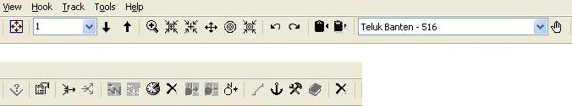
Gambar 5-2 Menu Tactical Display Siswa dan Toolbar

Right-Click Context Menus
- Klik kanan pada Hooked Track – user dapat membuat sebuah track NRT baru atau melakukan pengoperasian khusus seperti mengubah karakter track.
- Klik kanan pada Hooked Sonobuoy - user dapat membuat sebuah track NRT baru atau melakukan pengoperasian khusus seperti mengubah status monitoring dari sonobuoy..
- Klik kanan – user dapat membuat sebuah track NRT baru.

Tote Display Selection Panel
Panel ini tediri dari 3 pilihan yaitu Status, Weapons dan Communications.
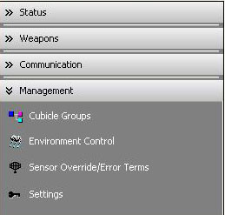
Gambar 5-3 Tote Display Selection Panel

Platform Status

Status Tote Display
Pilihan menu dapat dilihat pada table 5-2.
Tabel 5-2 Tote Display Shortcut Bar

Status | Platform Status
 | Environment Status
 | Emitter Status
 | Merged Track
Weapons | Surface-to-Air Missile Engagements
 | Surface-to-Surface Missile Engagements
Communication | Message Handling System
 | Communication Channel Mapping
 | Datalink Control

Platform Status Tote Display
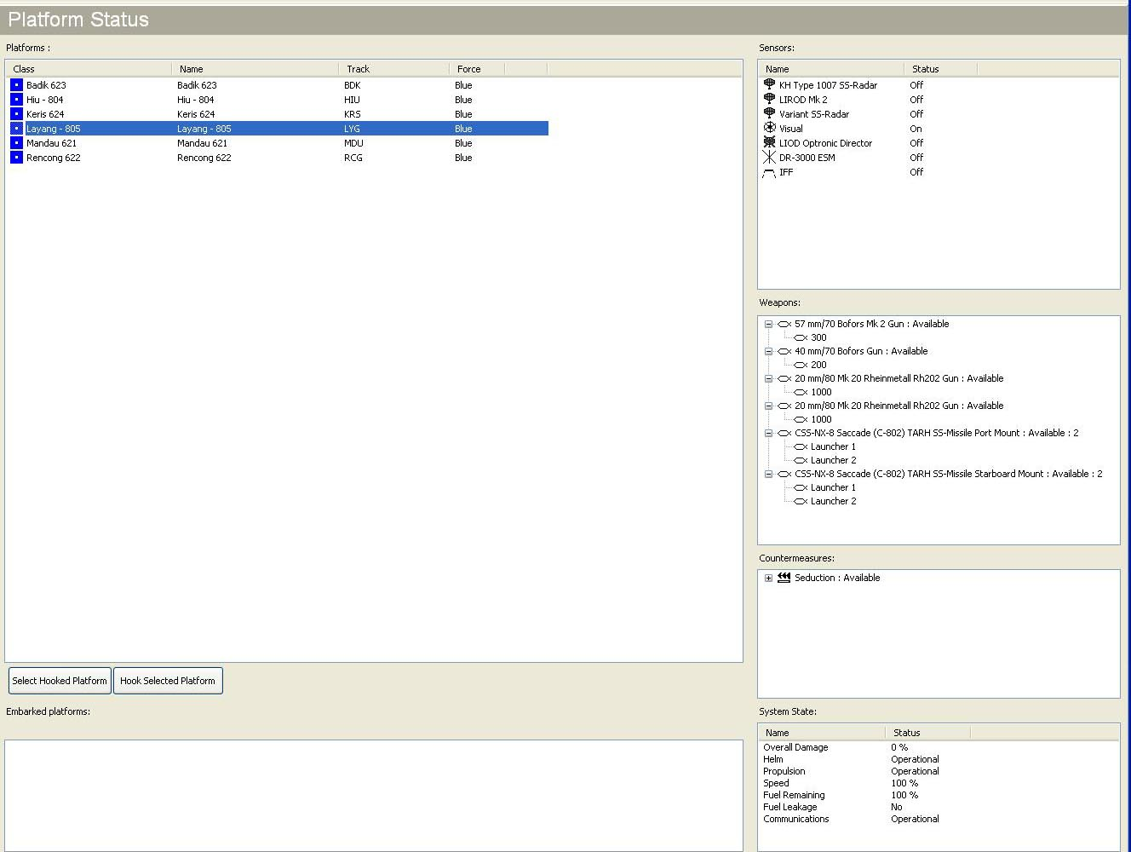
Gambar 5-4 Platform Status Tote Display
Platform Status Window
Informasi yang ditampilkan yaitu Class name, Name, Track number, dan Force colour.

Embarked Platform Status Window
Informasi yang ditampilkan yaitu Platform class name dan State and quantity.

Sensors Status Window
Menampilkan informasi status untuk semua sensor yang aktif, senor pasif dan sonobuoy :
Weapons Status Window
Menampilkan informasi status persenjataan (Weapon name, Quantity available).

Countermeasures Status Window
Menampilkan informasi status countermeasures seperti Name, Status (stowed, deployed, etc) dan Quantity available.

System State Status Window
Menampilkan informasi umum dari platform yang dikendalikan seperti Overall damage state, Helm, Propulsion, Fuel/endurance remaining, Fuel leakage dan Communications/datalink.

Launching Embarked Platforms

Base Landing Platforms (Trainees only)
Window Land Platform (gambar 5-8) akan menampilkan daftar basis dan kemampuannya, seperti : Home base, Fuel and Weapons (available) dan Fuel only (available).
Kriteria pendaratan : Ship Turn Rate, Helicopter Landing Box dan Relative Wind Magnitude.
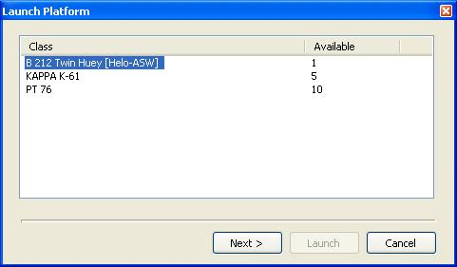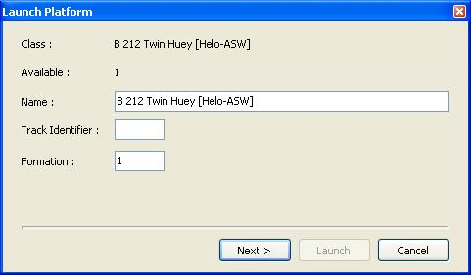
Gambar 5-5 Launch Platform – Window 1 & Window 2

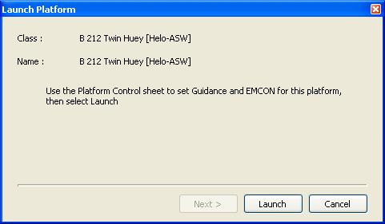
Gambar 5-6 Launch Platform – Window 3 & Base Landing Platform Window

Environment Status
Informasi yang ditampilkan adalah Above Water Conditions dan Surface and Subsurface Conditions.
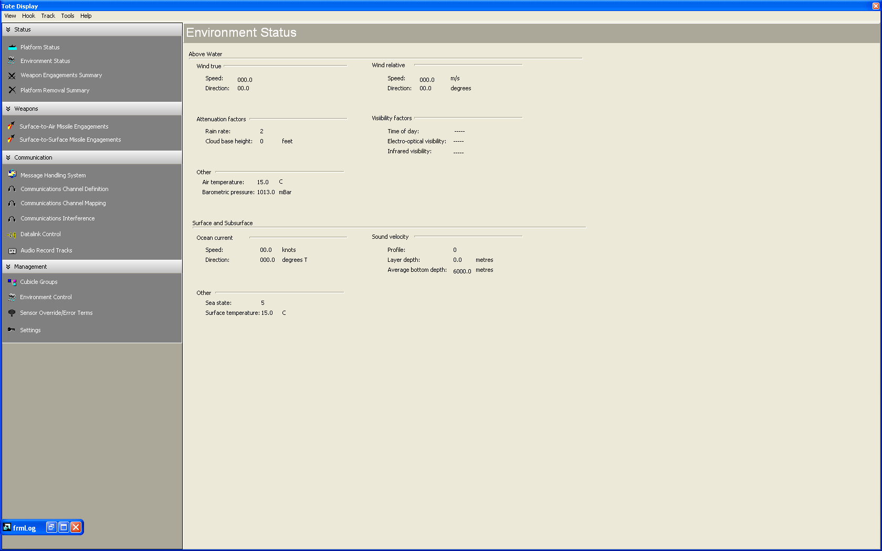
Gambar 5-7. Environment Status Tote Display

Platform Guidance
Window Platform Guidance digunakan untuk menampilkan pengaturan/pedoman manuver dari sebuah platform dan statusnya. Jenis pedoman ditampilkan pada kolom yang ada pada bagian atas window.
Pengaturan Platform Guidance yang tersedia untuk user yaitu :

Straight Line Guidance Mode
Digunakan untuk mengatur perintah naviasi platform. Informasi yang ditampilkan antara lain: Heading Indicator/Selector, Ordered Heading, Actual Heading, Actual Course, Ordered Ground Speed, Actual Ground Speed, Ordered Altitude (Depth) dan Actual Altitude Depth.

Waypoint Guidance Mode
Waypoint Guidance digunakan untuk membuat sebuah jalur yang berisi hingga 50 waypoint untuk navigasi platform. Informasi yang ditampilkan antara lain : Name, Position, Ground Speed, Altitude/Depth, Distance to Go, ETA, Ordered Ground Speed, Actual Ground Speed, Ordered Altitude/Depth, dan Actual Altitude/Depth.
Tombol Edit Waypoints… digunakan untuk menentukan dan atau mengubah karakteristik dari waypoint. Jika tombol ini ditekan, makan window Waypoint Editor akan tampil.(gambar 5-12).

Waypoint Editor
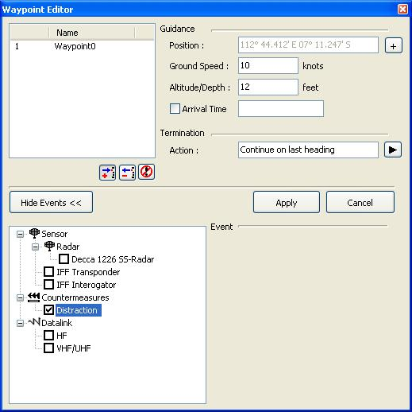
Gambar 5-8 Waypoint Editing Window
Waypoint Editor digunakan untuk mengatur karakteristik waypoint. Informasi yang ditampilkan antara lain Position, Ground Speed, Altitude/Depth, Arrival Time dan Termination.
Fungsi pengubahan waypoint bisa diakses melalui 3 tombol seperti pada gambar dibawah.
Add Waypoint – Delete Selected Waypoint – Delete All Waypoints

Scripted Events
User dapat memprogram event untuk setiap guidance waypoint.

Gambar 5-9 Weapon Event Window
Weapon Events, informasi yang ditampilkan yaitu Name, Target, dan Salvo size.
Sensor Events, user dapat menetapkan satu event untuk setiap sensor yang ada pada platform dengan mengatur kondisi sensor (ON/OFF/No Change).
Sonobuoy Events, informasi yang harus dimasukkan antara lain Name, Operating Mode, Depth, Spacing dan Quantity.
Communications Events, informasi yang harus dimasukkan antara lain Band dan State (Receive only, Transmit and receive, No change).
Mine Events, informasi yang harus dimasukkan antara lain Name (mine class), Spacing, Depth dan Quantity (number of mines to deploy).

Gambar 5-10 Mines Event Window
Chaff Events, informasi yang harus dimasukkan antara lain Name (chaff type selection), Spacing dan Quantity (number of chaff blooms to deploy).

Predifined Waypoint Patterns
Digunakan untuk memilih pattern guidance mode. Informasi yang harus dimasukkan oleh user antara lain Anchor Mode, Rotation Angle dan Termination Action.
Gambar 5-11 Predefined Waypoint Patterns

Helm Guidance Mode
Digunakan untuk mengatur helm angle untuk surface, subsurface atau air platforms.
Informasi yang ditampilkan yaitu Helm Indicator/Selector, Ordered Helm Angle, Actual Helm Angle, Actual Turn Rate, Actual Heading, Actual Course, Ordered Ground Speed, Ordered Depth, Actual Depth, Ordered Altitude dan Actual Altitude.

Station-Keeping Guidance Mode
Digunakan untuk mengatur parameter posisi dan ketinggian dari helicopter relative terhadap platform lain.
Terdapat 2 pilihan Station-keeping mode yaitu Station-Keeping on Position Mode dan Station-Keeping on Track Mode.

Circle Guidance Mode
Digunakan untuk mendefinisikan karakteristik circular navigation track dari platform.
Informasi yang tersedia yaitu pilihan Circle mode (Circle on Position dan Circle on Track), Radius, Direction of Travel, Ordered Ground Speed, Actual Ground Speed, Ordered Altitude Speed, Ordered Altitude/Depth dan Actual Altitude/Depth.

Zig-Zag Guidance Mode
Window ini digunakan untuk mengatur zig-zag track dari sebuah platform untuk bernavigasi sepanjang base course.
Informasi yang ditampilkan yaitu Base Course, Period, Amplitude, Ordered Ground Speed, Actual Ground Speed, Ordered Altitude/Depth dan Actual Altitude/Depth.

Sinuation Guidance Mode
Window ini digunakan untuk mengatur sinuation track dari platform.
Informasi yang ditampilkan yaitu Base Course, Period, Amplitude, Ordered Ground Speed, Actual Ground Speed, Ordered Altitude/Depth dan Actual Altitude/Depth.

Shadow Guidance Mode
Window ini digunakan untuk mengatur parameter yang dibutuhkan platform untuk selalu berada dalam jarak tertentu dari platform lain.
Informasi yang ditampilkan yaitu Track to Shadow, Standoff Distance, Ordered Groundspeed, Actual Groundspeed, Ordered Groundspeed, Ordered Altitude/Depth dan Actual Altitude/Depth.

Engagement Mode
Window ini digunakan untuk mengatur shadow guidance terhadap track terpilih dan secara otomatis menembakkan misil atau torpedo pada track tersebut saat berada pada jarak tertentu.
Informasi yang ditampilkan yaitu Track to Engage, Standoff Distance, Ordered Groundspeed, Actual Groundspeed, Ordered Altitude/Depth dan Actual Altitude/Depth.

Outrun Guidance Mode
Window ini digunakan untuk mengatur batas dasar dari kecepatan maksimum.
Informasi yang ditampilkan yaitu Track to Outrun, Actual Groundspeed dan Altitude/Depth.

Evasion Guidance Mode
Digunakan untuk mengatur batas kecepatan dan perubahan heading secara acak antara 90° and 180°.
Informasi yang ditampilkan yaitu Track to Evade, Actual Groundspeed dan Altitude/Depth.

Formation Guidance Mode
Menampilkan status dari platform yang telah di assign ke formasi.
Informasi yang ditampilkan yaitu Name, Leader, Bearing, Range dan Altitude/Depth.

Window Formation Editor digunakan untuk menetapkan platform yang terdiri dari sebuah convoy/formasi dan parameter ‘station-keeping’ yang dimiliki platform tersebut.
Gambar 5-12 Formation Editor Window

Fitur yang disediakan Formation Editor adalah :
- Membuat sebuah konvoi/formasi baru
- Mengubah konvoi/formasi yang ada
- Menghapus konvoi/formasi yang ada
User dapat menambah atau menghapus convoy/formasi tertentu dari daftar formasi platform pada (Gambar 5-28) dengan menekan tombol Add/Remove Platforms.
Gambar 5-13 Formation Platforms Picklist

Return-to-Base Guidance
Digunakan untuk mengembalikan embarked platform ke pengendali induknya atau ke platform lain yang dapat menerimanya.
Informasi dan kontrol yang ditampilkan yaitu Destination Base, Ordered Ground Speed, Actual Ground Speed, Ordered Altitude dan Actual Altitude.

Sensor Control

Overview
Daftar semua sensor yang terpasang pada platform yang decontrol tersedia bagi user. Daftar ini merupakan bagian dari panel Platform Control, ditunjukkan dengan tab bersimbol antena radar.

Search Radar
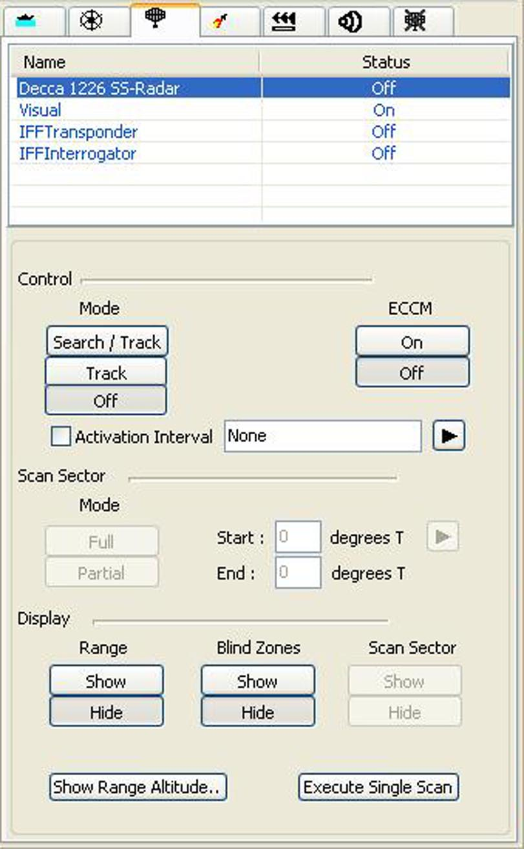
Gambar 5-14 Search Radar Control
Informasi dan kontrol yang ditampilkan yaitu Name, Status, Control-Vertical Coverage, Control-ECCM, Activation Interval, Tombol Sector-Mode, Scan Sector-Start/End, Scan Sector-Bearing Type, Display-Range (button), Display-Blind Zones (button), Display-Scan Sector (button), Execute Single Scan (button) dan Show Range at Altitude (button). Dengan menekan tombol Show Range at Altitude maka window kedua akan tampil (gambar 5-31) yang digunakan untuk memasukkan ketinggian target dan menampilkan data lain yang terkait.

Gambar 5-15 Show Range Window

IFF Systems
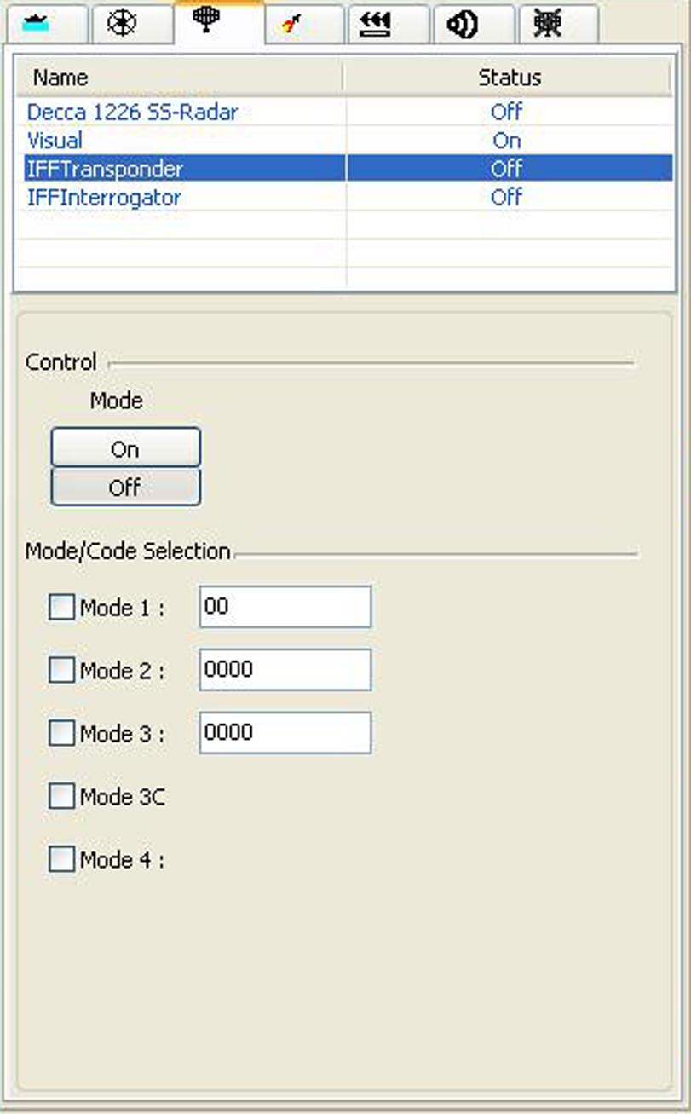
Gambar 5-16 IFF Transponder Control
User dapat mengatur platform dengan kemampuan IFF transponder melalui panel pengendali yang terdiri parameter seperti IFF Tranponder Status (On/Off/EMCON/Damaged or Too Deep), Control dan Mode/Code Selection.
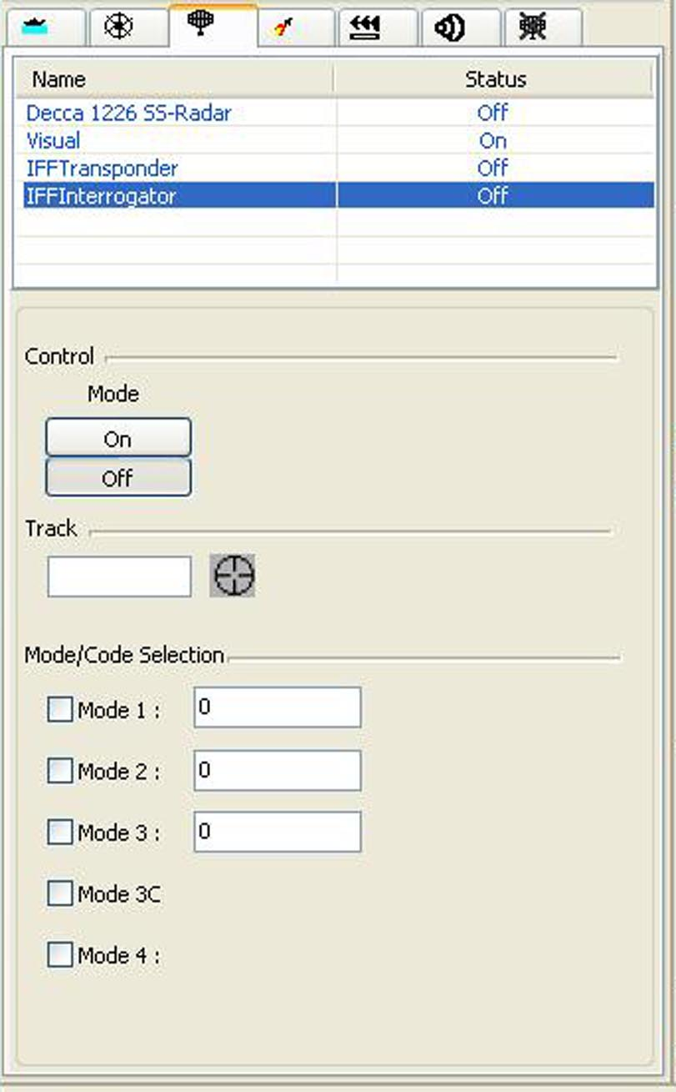
Gambar 5-17 IFF Interogator Control
User dapat mengatur kendali platform dengan kemampuan IFF interrogator melalui panel yang berisi parameter seperti IFF Interrogator Status, Control, Mode, Track dan Mode/Code Selection.

ESM Sensor Control
Gambar 5-34 ESM Sensor Control
Informasi dan kontrol yang ditampilkan yaitu Name, Status, Control dan Display.

Emitter Status Display
Menampilkan informasi dari hooked track seperti Track Number, Platform Name dan Bearing from track origin.
Window juga akan menampilkan sebuah daftar emitter dan informasinya yaitu Stale emitter indication, Threat indication, Emitter name (e.g., AN/SPS-49), Emitter type (e.g., I-band search radar), Emitter spot number, Confidence level, First detection time dan Last detection time.

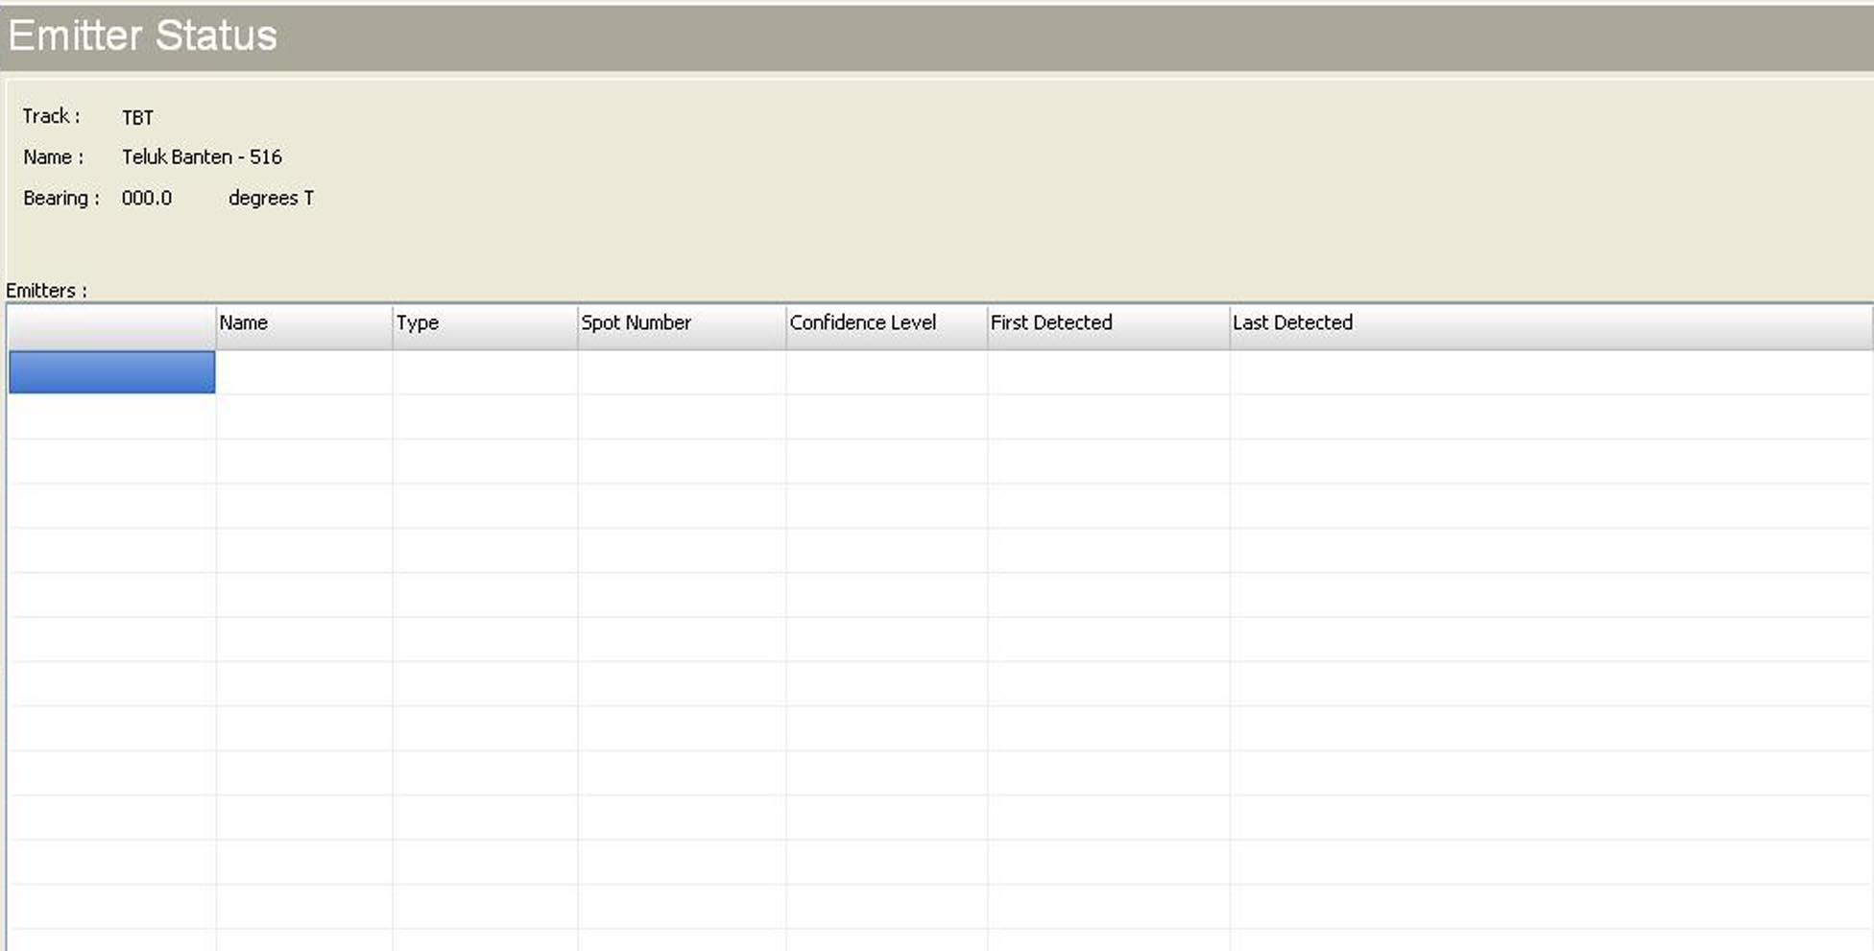
Gambar 5-35 Emitter Status Tote Display

Sonar Control
Digunakan untuk memilih dan mengatur sonar yang ada pada ownship.
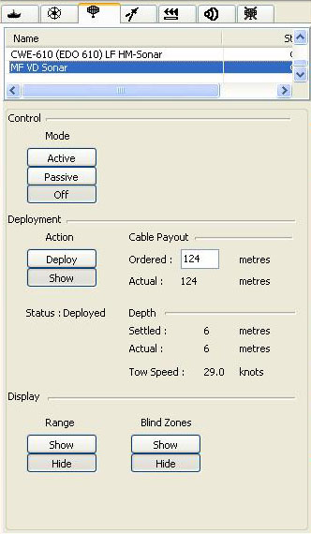
Gambar 5-36 Sonar Control
Window sensor control menampilkan daftar sensor dan informasinya berupa Name dan Status. Informasi lebih lanjut dari sensor yang ditampilkan pada daftar adalah Panel Control, Deployment (Action, Deploy Status, Cable Payout, Depth, Tow Speed) dan Display (Range, Blind Zones).

Sonar Displays
Informasi yang ditampilkan adalah:
- Naval Tactical Data System (NTDS) Symbols
- Bearing Line
- Ambiguous Bearings
- Target Motion Analysis (TMA) Range Bars
- Sonar Blind Zones
- Sonar Range Circle
Gambar 5-37 Sonar Information on the Tactical Display

Sonobuoy Control
Gambar 5-38 Sonobuoy Control
Panel sonobuoy control digunakan untuk mengatur penempatan sonobuoy. Informasi yang ditampilkan adalah Status, Control dan Monitor.

Magnetic Anomaly Detector Sensor Control
Gambar 5-41 Magnetic Anomaly Detector Sensor
Menampilkan Name dan Status dari sensor Magnetic Anomaly Detector (MAD) dan hanya memiliki satu tombol yang fungsinya mengatur mode operasi sensor (On/Off).

Electro-Optical and Visual Detector Controls
Gambar 5-42 Electro-Optical Sensor
Gambar 5-43 Visual Detector Sensor
Panel Electro-Optical (EO) pada gambar 5-42 dan Visual Detector pada gambar 5-43 menampilkan identifikasi dan status dari sensor.
Informasi yang ditampilkan adalah Controls (Mode, Periscope), Display (Range Circle,Blind Zones) dan Execute Single Scan.

Track Management

Overview
Terdapat 6 kategori dasar track :
- Above Water - Position
- Below Water – Position
- Above Water – Bearing
- Below Water – Bearing
- Passive Sonobuoy

Track Numbering
Saat sebuah nomer track baru dibutuhkan, fungsi tracking akan memilih nomer pertama yang ada pada daftar. Nomer track yang tidak lagi terpakai atau tidak digunakan akan ditambahkan kedalam daftar nomer track untuk dipakai ulang. User dapat mengubah nomer track yang sudah ada dengan beberapa cara yaitu :
- Automatically – diatur oleh sistem
- Manually selected – siswa memilih dari daftar nomer track yang tersedia
- Manually created – siswa memasukkan nomer yang belum dipakai

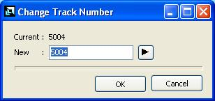
Gambar 5-44 Change Track Number Window

Merged Tracks Status
Window Merged Tracks menampilkan daftar semua merged track yang ada di cubicle lokal. Informasi yang ditampilkan untuk setiap track adalah:
- Track Number
- Domain (e.g, surface,subsurface, etc)
- Identity (e.g., friendly, hostile, pending, etc.)
Gambar 5-45 Merged Tracks Status Display
Jika sebuah track dipilih, maka Merged Track Components akan ditampilkan yang berisi informasi antara lain :
- Track number
- Track type, which may be a RT point track, RT bearing track, RT AOP track
- Range from cubicle ownship (invalid for bearing tracks)
- Bearing from cubicle ownship.

Lost Contacts
RT tracks yang tidak lagi terdeteksi oleh sensor lokal yang dimiliki oleh cubicle atau platform manapun yang tersambung ke datalink akan dianggap sebagai lost contact (diisyaratkan dengan symbol yang berkedip seperempat detik).
RT Point track akan ditampilkan di tactical display berdasarkan posisi terakhir dan kecepatannya.
Pada akhirnya kontak yang hilang akan dihapus dari tracking system dan nomer tracknya akan di tambahkan ke daftar available track number. Untuk menghindari terjadinya hal ini, operator dapat mememilih RT lost contact dan mengubahnya menjadi NRT.

Link-Transmitted Tracks (Trainee Only)
Track RT dan NRT lokal dapat dipilih dan dikirim melalui datalink. Pilih Data-link dari sub-menu Track. Window akan terbuka dan masukkan tujuan pengiriman dan asal data.

Merging Tracks (Trainees Only)
Untuk menggabungkan track NRT dan RT, pilih Merge… dari sub-menu Track. Window Merge Track (gambar 5-46) akan terbuka, berisi daftar hooked track. Pilih nomer track atau hook track lain menggunakan tombol yang ada. Tekan tombol OK.
Gambar 5-46 Track Merging Window

Splitting Tracks (Trainees Only)
User dapat memilih correlated RT track dan memisah track tersebut kedalam RT position dan baringan track yang terpisah.

RT Track Characteristics
Untuk mengubah data real time track, lakukan dengan memilih menu Track lalu pilih sub-menu Characteristics lanjutkan dengan pilihan Edit…, window Edit Real Time Track akan tampil (gambar 5-47).
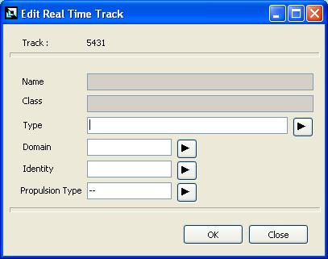
Gambar 5-47 RT Track Editing – Track Tab
Informasi yang tersedia dan dapat diubah :
- Name
- Class
- Platform Type
- Domain
- Propulsion Type

Non Real Time (NRT) Tracks
Informasi yang tersedia dan dapat diubah :
- Name
- Track Type
- Domain
- Symbol Type
- Identity
- Position
- Origin
- Centre
- Bearing
- Course
- Ground Speed
- Altitude/Depth
- Class
- Platform Type
- Propulsion Type
- Last Updated
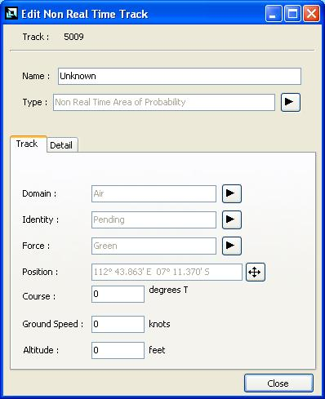
(a) Track Tab
Gambar 5-48 Editing Windows – NRT Tracks

Track Removal (Trainees Only)
Untuk menghapus lost-contact RT track atau NRT track, pilih menu Tracks kemudian sub-menu Remove.

Fire Control Assets
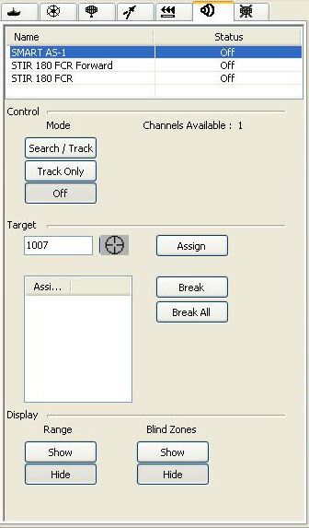
Gambar 5-49 Fire Control Assets Window
Informasi yang tersedia :
- Control (Operating mode)
- Target (selection and assignment)
- Display (display parameters)

Procedural Weapons and Countermeasures
Deploy senjata dapat dilakukan dalam mode Tactical atau Procedural.
- Tactical Mode : Operator hanya perlu memilih target dan senjata yang akan di pakai untuk menembak.
- Procedural Mode : Hanya digunakan untuk misil surface-to-surface dan torpedo akustik.

Target Priority Assessment
A threat assessment area dapat dibuat menggunakan fitur Target Priority Assessment. Tactical display akan menampilkan assessed tracks dengan keterangan urutan ancaman dari A (tertinggi) hingga H (terendah). Gambar 5-50 menampilkan assessed track dengan ancaman A.
Gambar 5-50 Target Priority

Gambar 5-51 menampilkan Tote page untuk membuat Target Priority Assessment. Dapat diakses melalui menu Tools, berisi pengaturan data :
- Anchor (track/position)
- Boundaries
- Diplay
- Active/Deactive

Target Interception
Gambar 5-52 menampilkan panel pengendali yang digunakan untuk melakukan perhitungan target interception. Hanya platform yang berada dalam force yang sama yang dapat dipilih sebagai interceptor.

Gambar 5-51 Target Priority Assessment Tote Page
Gambar 5-52 Target Interception Tote

Surface-To-Air Missiles
Gambar 5-53 Tactical Display of a Surface-to-Air-Missile Engagement
Informasi yang disampaikan :
- Intercept position
- Garis lurus yang digambar dari :
- Posisi target ke titik intercept
- Posisi platform yang sedang dikendalikan ke titik intercept
Gambar 5-54 adalah panel kendali untuk layar ‘tactical display’ dengan informasi :
- Status
- Control
- Target information
- Display for SAM Range Circle and Blind Zones
- Cancel (engagement option and tactical display of the attack situation)
- Launch (missile)
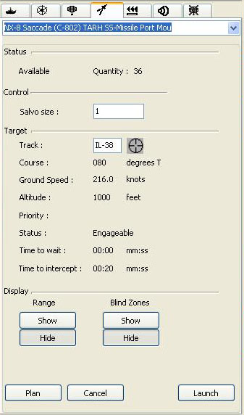
Gambar 5-54 Surface-to-Air Missile Panel
Window Surface-to-Air Missile Engagements (gambar 5-55) menampilkan antrian SAM.
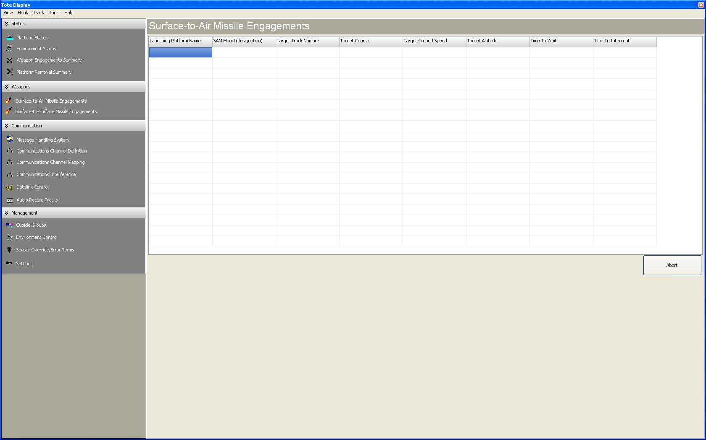
Gambar 5-55 Surface-to-Air Missile Tote Information Window

Procedural Surface-to-Surface Missiles
Pada mode Procedural, untuk misil dengan fitur surface-target-capable terdapat pilihan :
• Bearing-Only Launches (BOL) and Range-and-Bearing Launches (RBL)
• Bearing-Only Launches – Waypoint capable (BOL-W) and Range-and-Bearing Launches
Gambar 5-56 Surface-to-Surface Missile Window
Informasi dan control yang tersedia pada window ini adalah Status, Track, dan tombol Details yang akan membuka window Surface-to-Surface Missile Target Details.
Window ini menyediakan data tambahan terkait target terpilih seperti Track, Class, Identity, Track Type, Course, Ground Speed, Bearing, dan Range.

Range and Bearing Launches (RBL and RBLW)
Tampilan peluncuran range and bearing pada ‘tactical display’ ditunjukkan pada gambar 5-59.
Gambar 5-59 Range and Bearing Launch Tactical Display

Bearing-Only Launches (BOL and BOLW)
Tampilan peluncuran bearing-only pada ‘tactical display’ ditunjukkan pada gambar 5-61.
Gambar 5-61 Bearing –Only Launch Tactical Display

Procedural Mode Acoustic Torpedoes
Gambar 5-62 Acoustic Torpedo Window
Pada mode Procedural, siswa dapat meluncurkan torpedo melalui window pada gambar 5-62. Pada mode ini, torpedo akustik dapat diluncurkan dalam 2 mode penyerangan – Deliberate dan Urgent.

VECTAC System
Gambar 5-66 Air-Dropped VECTAC Torpedo Window
Air-dropped VECTAC System (Vectored Attack) dapat digunakan dengan torpedo atau peledak yang dibawa oleh helicopter dan pesawat patroli laut. Panel pengendali ditunjukkan pada gambar 5-66.

Tactical Weapons

Air-Dropped Torpedoes
Gambar 5-67 Air-Dropped Torpedo Window
Keterangan panel :
- Status : menampilkan status operasional dari senjata terpilih (available/unavailable/too high/damaged) serta jumlah senjata yang di deploy
- Control : mengatur parameter radius dan kedalaman pencarian serta safety ceiling dari torpedo
- Target : menampilkan dan mengatur data target
- Launch Bearing : mengatur course peluncuran torpedo
- Display : mengatur lingkaran jarak senjata dan blind zones
- Launch : tombol yang digunakan untuk meluncurkan torpedo.

Wire-Guided Torpedoes
Gambar 5-68 Wire-Guided Torpedo Window
Keterangan panel :
- Status : menampilkan status operasional dari senjata terpilih (available/ unavailable/ damaged)
- Target : menampilkan dan mengatur data target
- Display : mengatur lingkaran jarak senjata dan blind zones
- Launch : tombol yang digunakan untuk meluncurkan torpedo.

Wake-Homing Torpedoes
Gambar 5-69 Wake-Homing Torpedoes Window
Keterangan panel :
- Status : menampilkan status operasional dari senjata terpilih (available/unavailable/ damaged)
- Control : mengatur jumlah torpedo yang akan diluncurkan
- Target : menampilkan dan mengatur data target
- Display : mengatur lingkaran jarak senjata dan blind zones
- Launch : tombol yang digunakan untuk meluncurkan torpedo.

Straight-Running Torpedoes
Gambar 5-70 Straight-Running Torpedoes Window
Keterangan panel :
- Status : menampilkan status operasional dari senjata terpilih (available/ unavailable/ damaged) dan jumlah senjata yang tersedia
- Control : mengatur jumlah torpedo yang akan diluncurkan
- Target : menampilkan dan mengatur data target
- Display : mengatur lingkaran jarak senjata dan blind zones
- Launch : tombol yang digunakan untuk meluncurkan torpedo.

Tactical Acoustic Torpedoes
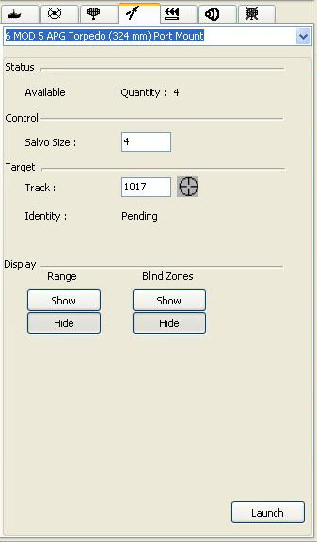
Gambar 5-71 Acoustic Torpedoes Window
Informasi yang teradapat pada panel antara lain Status, Control , Target, Search radius, Safety ceiling, Seeker range, Default button, Display button dan Launch button.

Gun/Rocket Operation – Automatic/Manual Mode
Gambar 5-72 Gun Engagement Window – Automatic/Manual Operation
Keterangan panel :
- Status : menampilkan status operasional dari senjata terpilih (available/unavailable/ damaged/ firing) dan jumlah selongsong yang tersedia
- Control : mengatur mode operasi dan tembakan salvo
- Target : menampilkan dan mengatur data target
- Autofire Parameters : mengatur daerah intersepsi dan kecepatan minimum target
- Display : mengatur lingkaran jarak senjata, blind zones dan lingkaran daerah intersepsi
- Assign : memilih FCR
- Break : membatalkan penyergapan
- Fire : digunakan untuk menembak secara manual
- Cease Fire : digunakan untuk melakukan genjatan senjata
- Launch : tombol yang digunakan untuk meluncurkan torpedo.

Gun Operation – Chaff Mode
Gambar 5-37 Gun Engagement Window – Chaff Mode Operation
Keterangan panel :
- Status : menampilkan status operasional dari senjata terpilih (available/unavailable/ damaged/ firing) dan jumlah selongsong yang tersedia
- Control : mengatur mode operasi dan pengaturan lainnya
- Display : mengatur lingkaran jarak senjata dan blind zones
- Fire : digunakan untuk menembak secara manual
- Cease Fire : digunakan untuk melakukan genjatan senjata

Gun Operation – CIWS Mode
Gambar 5-74 Gun Engagement Window – CIWS Operation
Keterangan panel :
- Status : menampilkan status operasional dari senjata terpilih (available/unavailable/ damaged/ firing) dan jumlah selongsong yang tersedia
- Control : mengatur mode operasi dan tembakan salvo
- Target : menampilkan dan mengatur data target
- Display : mengatur lingkaran jarak senjata dan blind zones

Bombs and Depth Charges
Gambar 5-75 Bomb/Depth Charge Window
Keterangan panel :
- Status : menampilkan status operasional dari senjata terpilih (available/unavailable/ damaged) dan jumlah senjata yang tersedia
- Target : menampilkan dan mengatur data target
- Control : mengatur jumlah tembakan salvo
- Display : mengatur lingkaran jarak senjata
- Drop : tombol untuk menempatkan senjata

Mines
Gambar 5-76 Mines Window
Keterangan panel :
- Status : menampilkan status operasional dari senjata terpilih (available/unavailable/ damaged) dan jumlah ranjau yang tersedia
- Control : mengatur kedalaman ranjau
- Deploy : tombol untuk menempatkan ranjau

Tactical Missiles
Gambar 5-77 Tactical Missile Panel
Keterangan panel :
- Status : menampilkan status operasional dari senjata terpilih (available/unavailable/ damaged) dan jumlah misil yang tersedia
- Target : menampilkan dan mengatur data target
- Control : mengatur jumlah tembakan salvo, ketinggian dan jarak pencarian
- Waypoints : mengaktifkan cursor untuk peletakan waypoint
- Display : mengatur lingkaran jarak senjata dan blind zones
- Launch : tombol yang digunakan untuk meluncurkan torpedo.

Hybrid Missiles
Gambar 5-78 Hybrid Missile Window
Keterangan panel :
- Status : menampilkan status operasional dari senjata terpilih (available/unavailable/ damaged) dan jumlah senjata yang tersedia
- Target : menampilkan dan mengatur data target
- Control : mengatur jumlah tembakan salvo
- Display : mengatur lingkaran jarak senjata dan blind zones
- Launch : tombol yang digunakan untuk meluncurkan senjata

Countermeasures

Chaff Systems
Gambar 5-79 adalah panel yang digunakan untuk mengatur penempatan chaff pada platform darat.
Gambar 5-79 Surface Platform Chaff Deployment
Keterangan panel :
- Control (Seduction Mode) : mengaktifkan/menonaktifkan seduction mode untuk chaff
- Launcher : memilih peluncur chaff
- Characteristics : mengatur nilai tembakan salvo dan chaff
- Launch Distraction : tombol untuk menempatkan chaff
- Abort Chaff Salvo : membatalkan tembakan salvo chaff
Gambar 5-80 adalah panel yang digunakan untuk mengatur penempatan chaff pada platform udara.
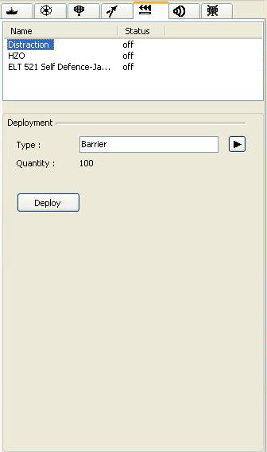
Gambar 5-80 Airborner Platform Chaff Deployment
Keterangan panel :
- Type : mengatur jenis chaff yang akan ditempatkan
- Quantity : jumlah chaff yang tersedia
- Deploy : tombol untuk menempatkan chaff

Radar Noise Jamming
Gambar 5-81 adalah panel yang digunakan untuk mengatur radar noise jamming.
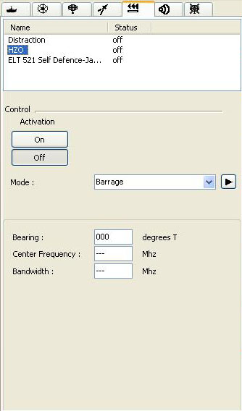
Gambar 5-81 Radar Jammer Panel

Keterangan panel :
- Activation : mengatur pengaktifan alat (On/Off)
- Mode : pilihan mode radar
- Bearing : sudut baringan alat jammer terhadap target
- Centre Frequency : frekuensi jammer
- Bandwith : batas atas dan bawah dari frekuensi jamming
Gambar 5-28 Radar Jamming – Selected Track Mode
Gambar 5-83 Radar Jamming – Spot Number Mode

Self-Defence Jammers
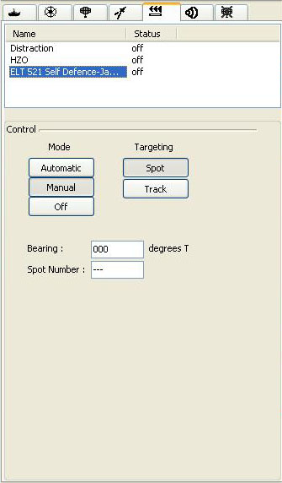
Gambar 5-84 On-Board Self-Defence Jammer Panel
Keterangan panel :
- Mode : pilihan mode radar
- Targeting Mode : pilihan mode (Bearing/Spot atau Track)
Gambar 5-85 Towed Jammer/Decoy Panel
Gambar 5-86 Floating Decoy Panel

Acoustic Decoys
Gambar 5-87 Acoustic Decoy Panel
Keterangan panel :
Pilihan Deployment menyediakan pilihan aksi yaitu Deploy atau Stow. Saat pilihan Deploy di aktifkan, maka kontrol berikut akan diaktifkan : Activation (acoustic noise generator), Cycle Timer, Mode, dan Filter Setting.

Air Bubles
Gelembung air yang di keluarkan oleh kapal selam dapat dideteksi oleh sonar yang aktif.
Gelembung air dapat dihapus dari leatihan saat gelembung memiliki kedalaman nol atau acoustic cross-section menjadi tidak teratur. Gerak dan kecepatan gelembung air akan mengikuti arus laut area latihan.
Panel pengendali tactical display akan menampilkan informasi mengenai gelembung air terpilih seperti Name/Status,dan quantity.

Emission Control (Emcon)
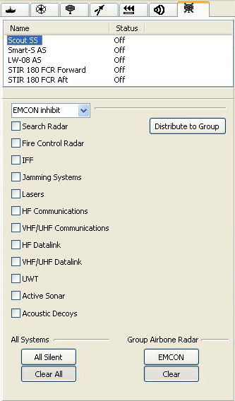
Gambar 5-88 EMCON Control Panel
Keterangan panel :
- Emitter Inhibit : digunakan untuk memilih fungsi lampu navigasi atau Emission Control (EMCON).
- Distribute to Group : tombol untuk mengatur perintah EMCON pada semua platform.
- All Systems :
- Group Airbone Radar : pengaturan EMCON radar dari semua platform yang ada.

Communications

Message Handling System
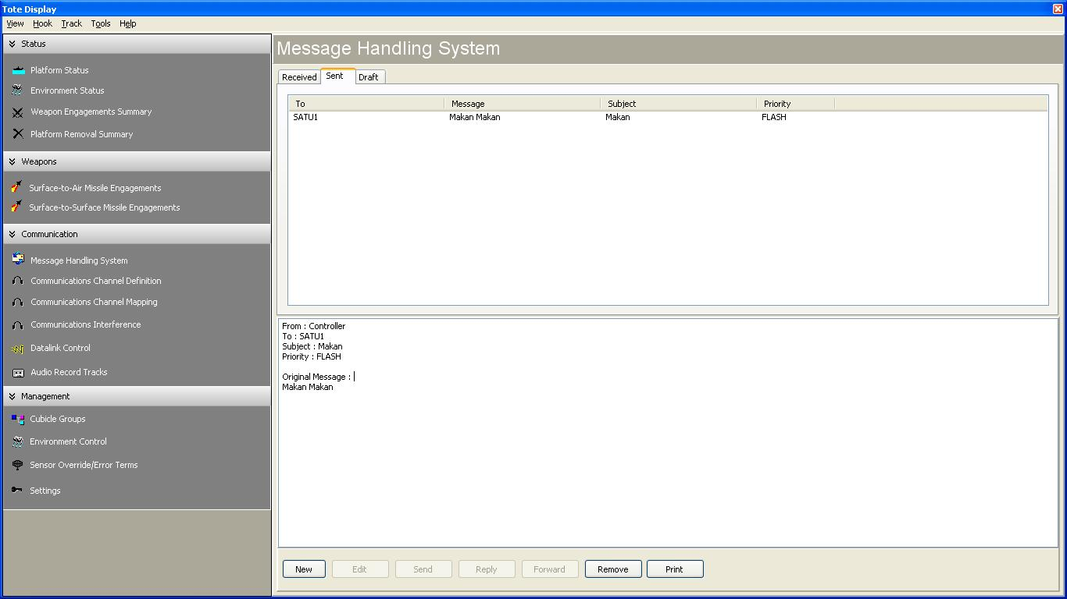
Gambar 5-89 Message Handling System Page
Tampilan ‘tote display’ terdiri dari 3 tab yaitu tab Received, tab Sent dan tab Draft.
Tab Sent seperti yang ditampilkan pada gambar 5-89 yang berisi daftar dari pesan yang terkirim berisi informasi berupa penerima pesan, subyek pesan dan waktu transmisi pesan.
Tab Received akan menampilkan informasi yang sama. Ikon [!] akan muncul disebalah judul tab jika antrian pesan yang diterima atau terkirim dalam keadaan 80% penuh. Ikon akan berubah menjadi merah jika dalam keadaan penuh.
Tab Draft akan menampilkan draft pesan yang belum dikirim.
Untuk mengirim pesan baru, tekan tombol New… maka window baru akan tampil seperti pada gambar 5-90(a). Isi pesan akan dibatasi sebesar 8kb untuk setiap pengiriman.
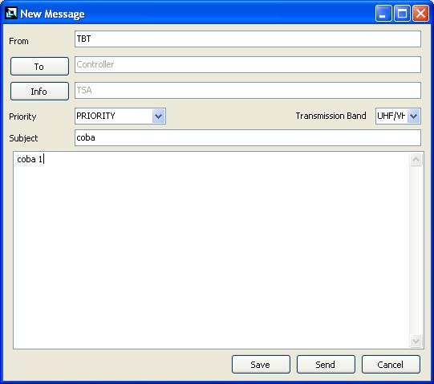
(a) New Message Window
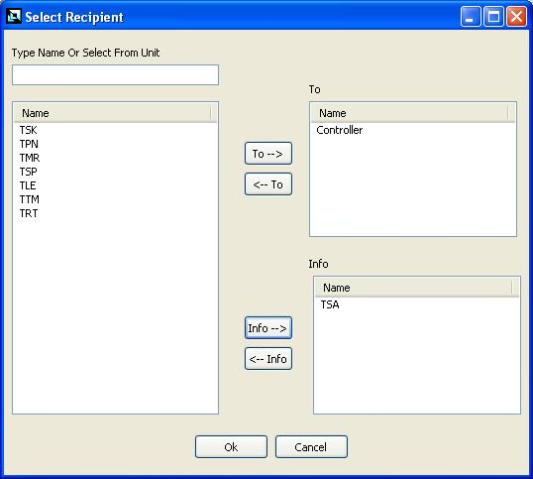
(b) Recepients Window
Gambar 5-90 New Message Window

Communications Channel Mapping
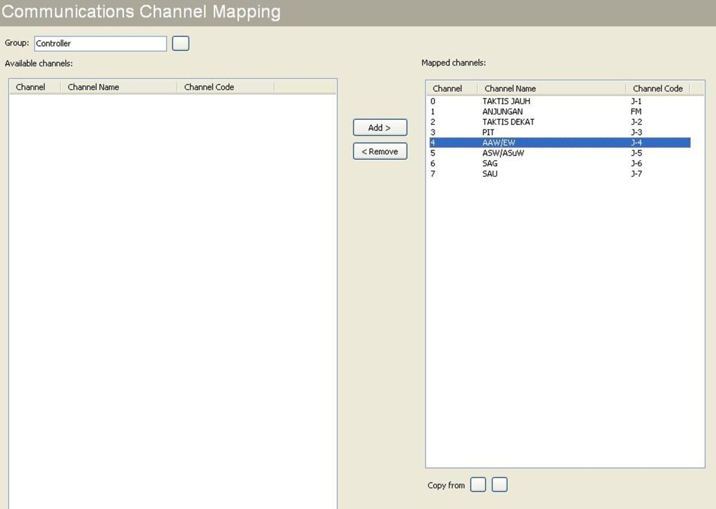
Gambar 5-91 Communications Channel Mapping
Window ini akan menampilkan pemetaan komunikasi eksternal ke control pnale yang ada. Setiap cubicle dapat melakukan koneksi komunikasi hingga 20 channel. Informasi yang ditanpilkan adalah :
- Channel number
- Channel name
- Channel code
- Frequency band
- Frequency
- Security Status
- CCT Button

Datalink Control
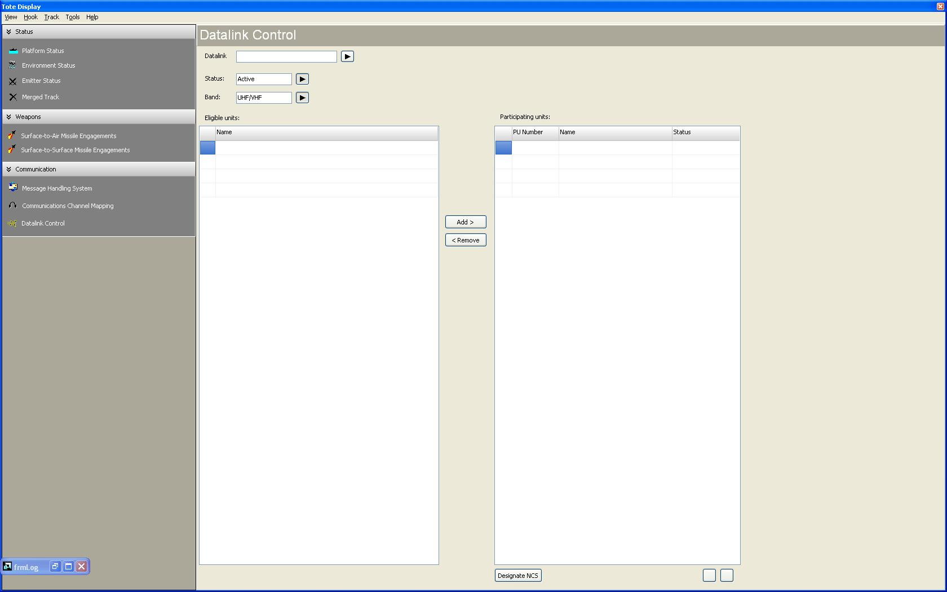
Gambar 5-29 Datalink Tote Page
Window ini menampilkan daftar semua unit yang berpartisipasi di datalink, status dari datalink dan jenis transmisinya.

Operator’s Tools

Range/Bearing Cursor
Range Bearing Cursor (RBC) adalah alat yang digunakan untuk mengukur jarak relative antara dua titik pada gambar tactical. Digambarkan dengan garis kuning antara cursor asli dan titik akhirnya.
Cara menggunakan RBC, klik kiri mouse dimanapun disepanjang garis cursor maka akan muncul lingkaran kuning bertumpuk pada RBC. Untuk memilih titik akhir, pilih RBC dan geser ke titik yang diinginkan.
RBC memiliki 2 mode operasi saat posisi pemilihan posisi titik akhir dilakukan secara manual. User harus menekan kunci pada keyboard dan menahannya untuk mencegah pergerakan jarak atau pengaturan baringan. Kunci tersebut adalah sebagai berikut :
<Shift> Range free, bearing fixed
<Ctrl> Range fixed, Bearing free
User dapat mengatur cursor range/bearing , pilih menu Tools > Cursor.
Gambar 5-93. Set Cursor Offset Window

Graphical Overlays
Overlay dapat dikembangkan menggunakan kombinasi bentuk geometris dan layout seperti teks, garis, persegi panjang, lingkaran, elips, busur, sector, grid dan polygon.
Dan menggunakan warna seperti putih, hitam, abu-abu, merah, hijau muda, hijau tua, biru muda, biru tua, kuning dan magenta.

Overlay Limits
Berikut batasan yang berlaku pada graphis overlay :
- Jumlah overlay dinamis yang dapat aktif pada satu waktu adalah 30.
- Jumlah graphical primitive yang dapat ditampilkan pada satu waktu adalah 500.

Activating Graphical Overlays
Untuk dapat mengubah template overlay, pilih menu Tools > Overlays… yang akan membuka window Overlay Editor seperti pada gambar 5-94. Pada window ini, user dapat membuat baru, mengubah, menyalin dan menghapus tipe overlay.
Gambar 5-94. Overlay Editing Windows

Creating New Overlays
Window Overlay Template yang digunakan untuk membuat template baru ditunjukkan pada gambar 5-95. Parameter yang ada pada window ini antara lain Name, Type, dan Domain.
Gambar 5-95. Overlay Template Window

Editing Overlay templates
Untuk mengubah template overlay, pilih template dari daftar yang tersedia dan tekan tombol Edit maka window Overlay Edit Form akan tampil.
Untuk mengubah overlay dinamis, template harus terlebih dahulu terpasang pada sebuah track pada gambar tactical. Tabel 5-3 berisi keterangan detil dari data yang dibutuhkan oleh template overlay.
Gambar 5-96. Overlay Form Editor
Table 5-3. Overlay Primitives

Tracks Selection
Pada window Dynamic Overlay (gambar 5-94), tombol Attach akan membuka window Track Selection seperti yang ditunjukkan 5-97.
User dapat meletakkan/menghapus template overlay ke sebuah point track atau banyak track. Informasi yang harus dimasukkan antara lain Track (must be appoint track), Range offset (in nm), Bearing offset (in degrees), True/relative bearing, dan Rotation angle (in degrees).
Gambar 5-97. Overlay Track Selection Window

Setting Options
Operator dapat melakukan berbagai pengaturan yang akan mengubah tactical display, mode tampilan koordinat, warna force dan label track menggunakan menu Tools > Options.
Gambar 5-98. Setting Coordinate System
Window ini terbagi kedalam 4 tab yaitu Coordinate System, Track Symbols, Track Labels, dan Other.

Preplay
Fitur Preplay pada dasarnya dalah pengembangan scenario yang dilakukan oleh siswa. Dengan fitur ini siswa dapat membuat perubahan (yang sebelumnya dilarang) pada pengaturan posisi platform dan pedoman serta mengetahui hasil yang terjadi. Fitur ini hanya dapat diaktifkan oleh Instruktur.

